IDEMO IZRADITI LOPTICU OD PLASTELINA!

ZADATAK:

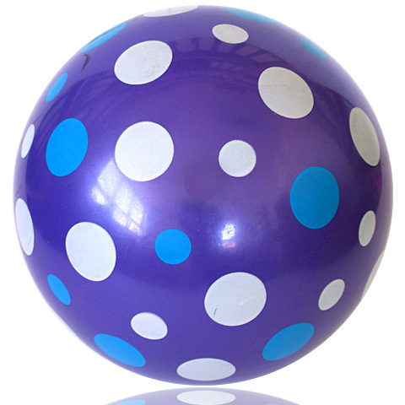
UZ POMOĆ PLASTELINA IZRADI OTPRILIKE OVAKVU LOPTICU.
KAKO…?
PRVO NAPRAVI JEDNU VEĆU KUGLICU, A ZATIM VIŠE MALIH KOJE ĆEŠ UTISNUTI U NJU.

